turnaj v Mariáši

17. října 2015

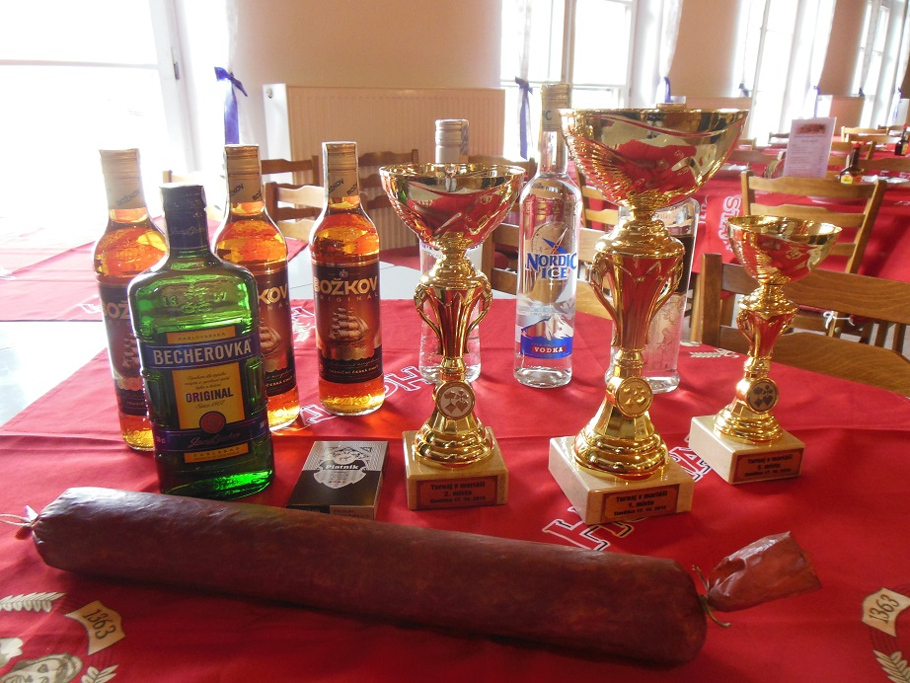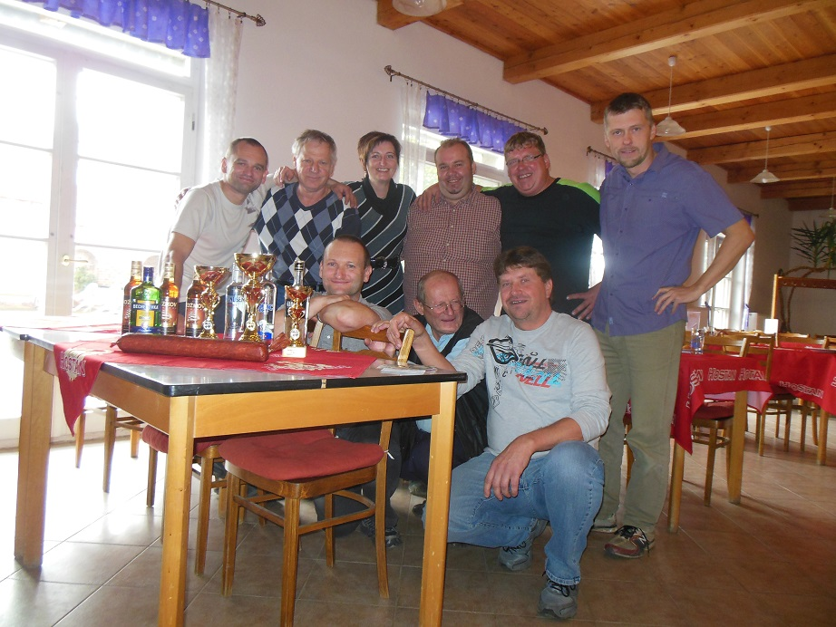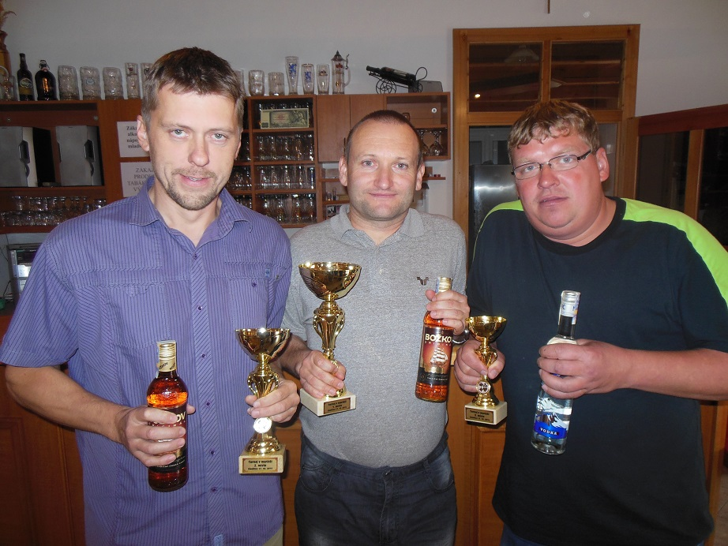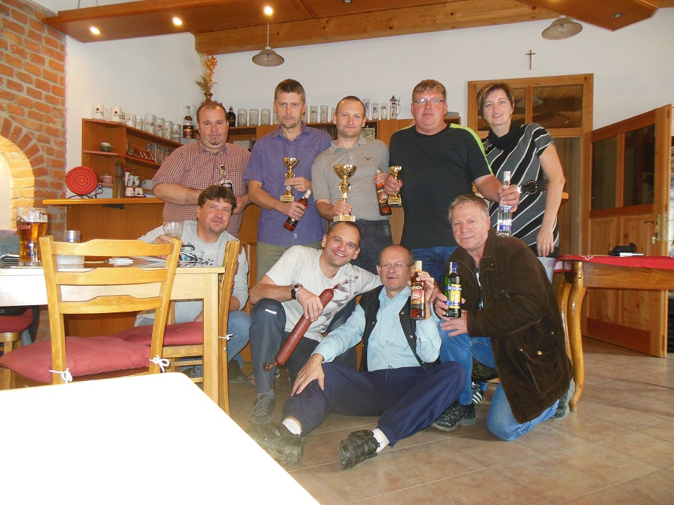

- místo- Aleš Mityska
- místo- Vladimír Juránek
- místo- Pavel Kopečný

Děkujeme manželům Potůčkovým
za možnost uspořádání turnaje v jejich restauraci,
hezké zázemí, příjemnou atmosféru a skvělý oběd.

